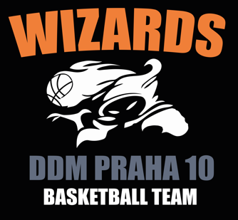

HLÁŠENKA TURNAJE U11
Pořadatel: BC WIZARDS
Kontaktní osoba: Zuzana Kézrová (722 246 004, basket@wizardsnuslemini.cz)
Termín: 13.2.2022
Místo: Hala VOŠSP Jahodovka, Jahodová 2800/44, 106 00 PRAHA 10
Startovné: 300,- Kč/zápas + každý tým hradí v zápase jednoho rozhodčího

Rozpis:
Neděle 13.2.2022
10:30 52. BC Wizards – BŠ Tygři Praha
12:00 59. BŠ Tygři Praha – Basket Slovanka
13:30 49. Basket Slovanka – BC Wizards

Míče na rozcvičení si přinesou družstva vlastní. Prosíme vedoucí družstev, aby pomohli udržovat pořádek v budově. Prosím o vstup do tělocvičny po přezutí.
Upozorňujeme, že vstup do haly bude rodičům umožněn pouze za dodržení stanovených podmínek, tj. s respirátorem, potvrzením o očkování či prodělané nemoci Covid-19.

Rozcestník:
PBS – info@pbasket.cz, suser@pbasket.cz
BŠ Tygři - michalkovapetra@seznam.cz, Celina.lukas@seznam.cz
Basket Slovanka – bs@basketslovanka.cz

